**BER / Eb/N0**

Изображение выглядит как линия, График, диаграмма, скат

Контент, сгенерированный ИИ, может содержать ошибки.Изображение выглядит как линия, График, диаграмма, текст

Контент, сгенерированный ИИ, может содержать ошибки.

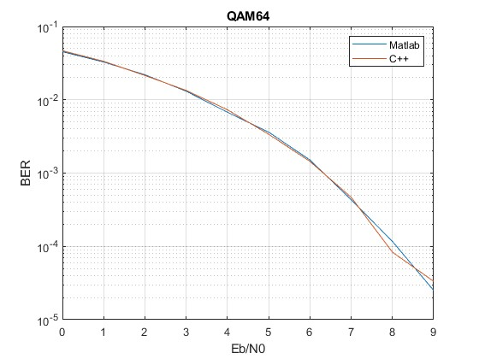

**BER/D**

Изображение выглядит как линия, График, текст, диаграмма

Контент, сгенерированный ИИ, может содержать ошибки.

